2012年“希贤杯”案例分析大赛作品相关格式要求

1、标题使用三号黑体字、加黑，居中；
2、正文和大标题隔两行，正文统一五号宋体；
3、级标题“一、”，二级标题“（一）”，三级标题“1.”，均为黑体字，加粗，左缩进两格，其中，一级标题小四号字体，二级标题和三级标题均为五号字体；四级标题“（1）”为五号宋体，不加粗，左缩进两格；
4、采用“脚注”方式注释，作者的单位以注释方式标明；
5、封面设置请按照下一页进行相关设置；
6、统一使用普通A4 白纸（禁止使用铜版纸和彩色打印）；

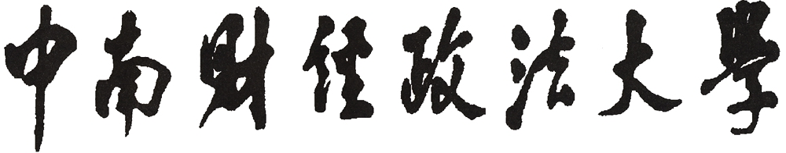

2012年“希贤杯”案例分析大赛
作品主题：

指导老师：
主 持 人：
团队成员：
日 期:

